HỌC VIỆN CÔNG NGHỆ BƯU CHÍNH VIỄN THÔNG
----- -----



BÁO CÁO MÔN HỌC
THỰC HÀNH CƠ SỞ

ĐỀ TÀI: Đọc dữ liệu từ sensors nhiệt độ, độ ẩm, ánh sáng gửi lên webserver và điều khiển ngược từ web xuống thiết bị để bật tắt led
NHÓM: 04
Giảng viên: | Nguyễn Đức Minh
Sinh viên: | Hà Văn Canh - B15DCDT016  Vũ Văn Chung - B15DCDT019  Nguyễn Việt Hà - B15DCDT056

Hà Nội, Tháng 08/2019

Lời nói đầu

Ngày nay khoa học công nghệ ngày càng phát triển, con người ngày càng chế tạo được nhiều các vật dụng thông minh hơn, hiện đại hơn. Từ đó có thể tối ưu hóa các nhu cầu của con người một cách dễ dàng hơn. Mỗi giai đoạn phát triển của lịch sử thế giới đều gắn liền với những cuộc cách mạng về khoa học kĩ thuật. Ngày nay cuộc cách mạng Internet of Things đã tạo nên những thay đổi đáng kể cho cuộc sống con người ở hiện tại và trong tương lai.
Internet of Things được ứng dụng vào rất nhiều mặt của cuộc sống. Ứng dụng trong công nghiệp, nông nghiệp, giáo dục, y tế... Đặc biệt là ứng dụng trong việc giám sát sự thay đôi của môi trường, và việc thu thập và đánh giá nhiệt độ độ âm môi trường là một phần trong đó. Việc giám sát được nhiệt độ, độ âm môi trường thông qua internet là một điều mang tính ứng dụng cao. Nhiệt độ, độ ầm là một trong những đại lượng vật lý được quan tâm nhiều do nó có vai trò quyết định trong nhiều tính chất của vật chất. Vì thế đề tài: Ứng dụng công nghệ IOT trong thu thập và đánh giá nhiệt độ, độ ẩm môi trười ảm bảo tính cấp thiết, quan trọng mà xã hội phát triển đặt ra.
Với nhiêm vụ tìm hiểu và lập trình để đọc dữ liệu của cảm biến và điều khiển thiết bị qua webserver. Nhóm 4 chúng em đã thực hiện và hoàn thành bài tập lớn do thầy đề xuất, rất mong thầy và các bạn cho chúng em nhận xét và ý kiến đóng góp để nhóm chúng em hoàn thiện hơn nữa. Chúng em xin cảm ơn thầy và các bạn.

Nhóm sinh viên.

Mục Lục

Lời nói đầu 1
Chương I: Tổng quan về IOT 3
1.Tình hình nghiên cứu thộc lĩnh vực của đề tài 3
2.Giới thiệu tổng quát về IOT 4
Chương II: Giới thiệu về ESP8266 và các linh kiện trong mạch 5
1.Giới thiệu về ESP- 202 5
a. Giới thiệu 5
b. Thông số kỹ thuật 5
c. Sơ đồ chân 5
2.Cảm biến nhiệt độ, độ ẩm DHT11 6
a. Giới thiệu 6
b. Thông số kỹ thuật 6
3.Cảm biến ánh sang. 6
a. Giới thiệu. 6
b. Thông số kỹ thuật. 7
4.Linh kiện khác 7
a. Led đơn 7
b. Mạch chuyển USB UART PL2303 8
Chương III: Thực thi thiết kế mạch 8
1.Kiến thức cần nhớ 8
2.Trình tự thực hiện mạch 10
a. Đẩy dữ liệu lên MQTT 10
b. Nhận dữ liệu và lưu vào database 12
c. Lấy dữ liệu từ database đẩy lên web 13
d. Điều khiển Led 15
3.Sản phẩm thực tế 19
4.Sơ đồ nguyên lý 19
5.Ứng dụng chat online socket io 22
6.Tài liệu tham khảo 23

Chương I: Tổng quan về IOT
- Tình hình nghiên cứu thộc lĩnh vực của đề tài
Mỗi giai đoạn phát triển của lịch sử thế giới đều gắn liền với những cuộc cách mạng về khoa học kĩ thuật. Và ngày nay, cuộc cách mạng Internet of Things đã tạo nên những thay đổi đáng kể cho cuộc sống con người ở hiện tại và trong tương lai.
Với sự phát triển của Internet, smartphone và đặc biệt là các thiết bị cảm biến, Internet of Things (IoT) đang trở thành xu hướng mới của thế giới. loT được định nghĩa là những vật dụng có khả năng kết nối Internet. Bạn vào nhà, mở khóa cửa, đèn sẽ tự động sáng chỗ bạn đứng, điều hòa sẽ tự động điều chỉnh nhiệt độ, nhạc sẽ tự động bật để chào đón bạn... những điều chỉ có trong phim khoa học viễn tưởng, đang dần trở thành hiện thực với công nghệ IoT.
Việc giám sát được nhiệt độ, độ ầm môi trường là một vấn đề rất quan trọng trong các ngành công nghiệp cũng như nông nghiệp, và thật là tuyệt vời nếu ở bất kỳ nơi đâu và lúc nào nếu bạn có internet thì bạn đề có thể làm được điều đó. Công nghệ Internet of Things khiến điều này trở lên dễ dàng hơn.
Nhiệt độ, độ âm là một trong những đại tượng vật lý được quan tâm nhiều do nó có vai trò quyết định trong nhiều Chất của vật chất. Một trong những đặc điểm của nhiệt độ là làm thay đổi liên tục các đại lượng chịu sự ảnh hưởng của nó, ví dụ như áp suất, thể tích của một chất khí. Nó cũng là yếu tố ảnh hưởng rất lớn đến chính con người chúng ta và tất cả sự sống trên trái đất. Ngày nay khi nền công nghiệp phát triển mạnh, sản phẩm tạo ra ngày càng phong phú thì nhu cầu lưu trữ hàng hóa trong các nhà kho càng lớn. Việc kiểm soát nhiệt độ, độ âm khi bảo quản, lưu trữ sản phảm công - nông nghiệp trong các nhà kho là rất quan trọng. Cũng giống như vậy, trong các phòng thí nghiệm trong bệnh viện, trong các nhà kính trồng cây cảnh, khu sản xuất rau sạch...việc đảm bảo nhiệt độ, độ ẩm cũng là yếu tố quan trọng quyết đến đến chất lượng sản phẩm... 1.1.1.Trên thế giới
Thế giới đang chuyển mình mạnh mẽ trước xu thế "Internet of Things" (IoT). Tới năm 2021, dự kiến sẽ có 28 tỉ thiết bị kết nối trong đó có I5 tỉ thiết bị kết nối IoT.
Theo báo cáo Eriesson Mobility Report, tới năm 2021, dự kiến sẽ có 28 tỉ thiết bị kết nối trong đó có l5 tỉ thiết bị kết nối loT bao gồm thiết bị M2M (machine-to- machine) như đồng hồ đo thông minh, cảm biến trên đường, địa điểm bán lẻ, các thiết bị điện tử tiêu dùng như tỉ vi, đầu DVR, thiết bị đeo. 13 tỉ còn lại là điện thoại di động, máy tính xách tay PC, máy tính bảng.

IDC dự kiến năm 2019, tòan cầu sẽ chi 1.300 tỉ đô la Mỹ cho IoT. Tới năm 2020, theo dự đoán của Gartner thì giá trị gia tăng do IoT mang lại sẽ là 1.900 tỉ đô la Mỹ. Và theo McKinsey, tới năm 2025 IoT sẽ đóng góp vào nền kinh tế toàn cầu là 11.000 tỉ đô la Mỹ.
Tới năm 2021, dự kiến số thuê bao sẽ lên tới 9,1 tỉ. Số thuê bao này cao hơn số dân bởi mỗi người có thể sở hữu nhiều thiết bị.Trong các kết nối loT như vậy, sẽ có bao gồm cả những có đăng ký thuê bao SIM/eSIM được gắn ngay trong thiết bị và cả những thiết bị như điện tử tiêu đùng không cần dùng SIM (Non-SIM).
IoT đang diễn ra một cách mạnh mẽ. 50% doanh nghiệp đã bắt đầu triển khai
những dự án về loT. loT mang lại một cơ hội doanh thu cho rất nhiều ngành và những giải pháp đó bắt đầu thương mại hóa với tốc độ rất nhanh. Ngành dịch vụ tiện ích, giao thông, tòa nhà thông minh và các ngành bán lẻ là những ngành đi đầu trong việc ứng dụng loT. Tháng 2 vừa qua IBM giới niÁGÁ „mổ: cụ phát triển mã nguồn mở mới được gọi là Quarks. Công cụ này được:eÑO là sẽ giúp các nhà sản xuất và nhà lập trình phát triển ứng dụng của mình hiệu quả hơn, dựa trên dữ liệu từ các cảm biến của thiết bị Internet of Things (IoT).
- Giới thiệu tổng quát về IOT
Dưới thời đại công nghệ 4.0 và sự bùng nộ của Internet, giờ đây để đơn giản hóa các hoạt động của con người và các thiết bị trở nên nhanh chóng và dễ dàng hơn.Ví dụ như trước đây ta phải tự mình bật tắt các thiết bị điện trong nhà, giờ đây ta chỉ càn có Internet và dễ dàng điều khiển chúng thông qua Internet. Chính vì vậy thuật ngữ IoT xuất hiện.Internet Of Things viết tắt là IOT chính là internet trong mọi thứ. Và theo WikiPedia định nghĩa thì IOT chính là mạng lưới vạn vật kết nối Internet hoặc mạng lưới kết nối thiết bị Internet . Là một kịch bản của thế giới, khi mà mỗi đồ vật, con người được cung cấp một định danh riêng của nó và tất cả có khả năng truyền tải, trao đổi thông tin, dữ liệu qua một mạng duy nhất mà không cần đến sự tương tác trực tiếp giữa người với người, hay người với máy tính.Khi mà vạn vật đều có chung một mạng kết nối thì việc liên lạc và làm việc trở nên rất dễ dàng. Con người có thể hiện thực hóa mục đích của mình trong tương lai. Chúng ta hoàn toàn có thể kiểm soát mọi thứ.Hay như một hệ thống tưới nước tự động cây cối trong gia đình bạn được tích hợp công nghệ IOT. Giúp bạn điều khiển qui trình chăm sóc cây, tưới nước cây, thậm chí là bắt sâu bọ,…khi bạn có chuyến đi công tác xa vài ngày hay vài tháng mà không thể thực hiện được các chức năng đó. Điều đó sẽ trở nên rất đơn giải khi giả sử mà hệ thống tưới cây tự động và điện thoại hoặc laptop, PC,.. của bạn được kết nối và mạng lưới Internet và qua đó có thể trao đổi thông tin cũng như thực thi các câu lệnh mà bạn mong muốn.

Chương II: Giới thiệu về ESP8266 và các linh kiện trong mạch
- Giới thiệu về ESP- 202

a. Giới thiệu
Module Wifi ESP8266-202(còn gọi là ESp8266 version 202) được tích hợp chip ESp8266 thuộc dòng chip SoC có thể lập trình được, được sản xuất bởi công ty bán dẫn Espressif Sytems.
ESP8266 có một cộng đồng các nhà phát triển trên thế giới rất lớn, cung cấp nhiều Module lập trình mã mở giúp nhiều người có thể tiếp cận và xây dựng ứng dụng rất nhanh.

b. Thông số kỹ thuật
- Sử dụng nguồn 3.3v
- Tích hợp anten PCB trace trên modue
- 32-bit RISC CPU: tensilica Xtenxa LX106 at 80 MHZ
- 4MB Flash
- 64Kbytes RAM thực thi
- 96Kbytes RAM dữ liệu
- 64Kbytes boot ROM
- Chuẩn wifi EEE 802.11 b/g/n, Wifi 24 HZ tích hợp TR switch, balun, LNA, khuếch đại công suất và matching network Hỗ trợ WEP, WPA/WPA2, Open netword
- Tích hợp giao thức TCP/IP
- 16 chân GPIO
- Hỗ trợ SDIO 2.0, UART, SPI…
- 1 kênh ADC 10 bít
- Dải nhiệt hoạt động: -40 đến 125 độ C
- Khoảng cách giữa các chân 2mm

c. Sơ đồ chân

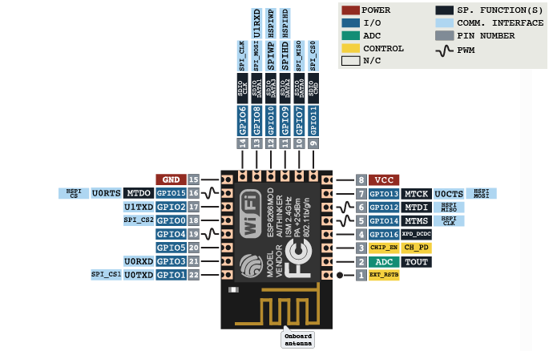
- Cảm biến nhiệt độ, độ ẩm DHT11

a. Giới thiệu
DHT11 Là cảm biến rất thông dụng hiện nay vì chi phí rẻ và rất dễ lấy dữ liệu thông qua giao tiếp 1-wire (giao tiếp digital 1-wire truyền dữ liệu duy nhất). Cảm biến được tích hợp bộ tiền xử lý tín hiệu giúp dữ liệu nhận về được chính xác mà không cần phải qua bất kỳ tính toán nào.

b. Thông số kỹ thuật
- Điện áp hoạt động: 3V - 5V (DC)
- Dãi độ ẩm hoạt động: 20% - 90% RH, sai số ±5%RH
- Dãi nhiệt độ hoạt động: 0°C ~ 50°C, sai số ±2°C
- Khoảng cách truyển tối đa: 20m

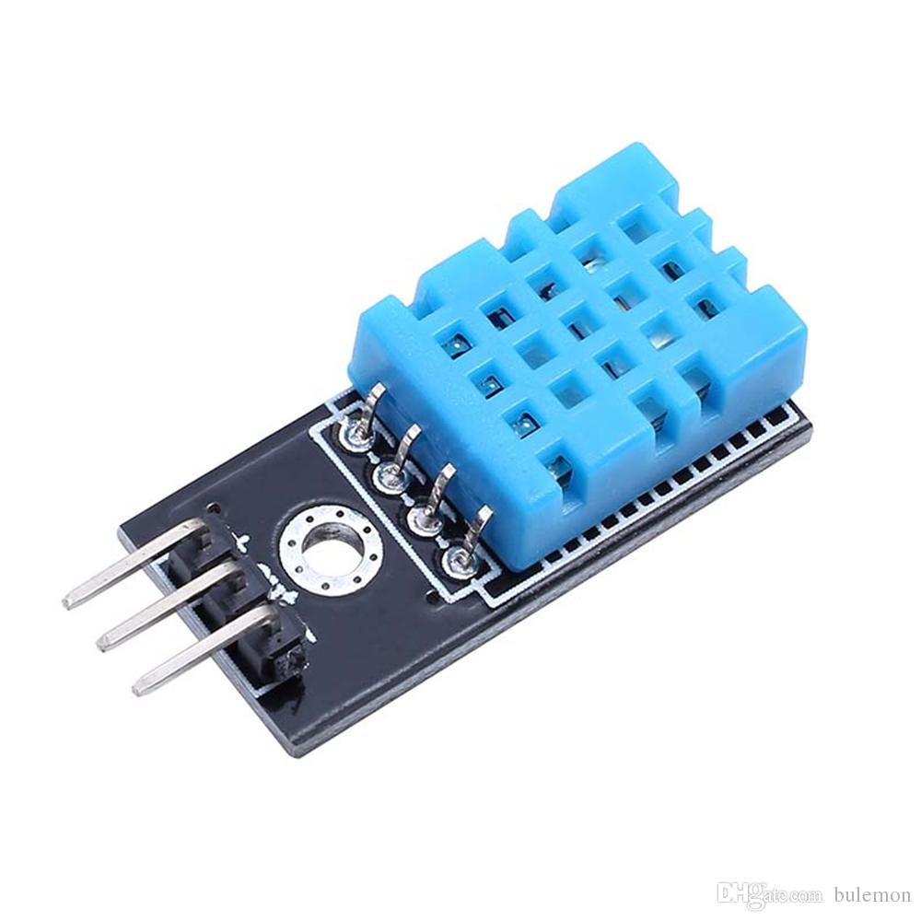
- Cảm biến ánh sang.

a. Giới thiệu.
Cảm biến ánh sáng quang trở phát hiện cường độ ánh sáng, sử dụng bộ cảm biến photoresistor loại nhạy cảm, cho tín hiệu ổn định, rõ ràng và chính xác hơn so với quang trở.
Ngõ ra D0 trên cảm biến được dùng để xác định cường độ sáng của môi trường, khi ở ngoài sáng, ngõ ra D0 là giá trị 0, khi ở trong tối, ngõ ra D0 là 1. Trên cảm biến có 1 biến trở để điều chỉnh cường độ sáng phát hiện, khi văn cùng chiều kim đồng hồ thì sẽ làm giảm cường độ sáng nhận biết của cảm biến, tức là môi trường phải ít sáng hơn nữa thì cảm biến mới đọc gía trị digital là 1.

b. Thông số kỹ thuật.
- Điện áp làm việc: 3.3 ~ 5VDC
- Output: Digital
- Có thể điều chỉnh cường độ ánh sáng phát hiện bằng biến trở gắn trên cảm biến
- Kích thước: 3.2cm x 1.4cm
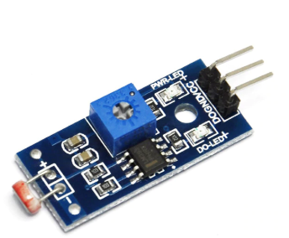

- Linh kiện khác
  - Led đơn

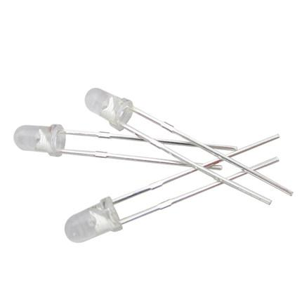

b. Mạch chuyển USB UART PL2303
Sử dụng chip PL2303HX chuyển đổi USB - UART dễ dàng kết nối với máy tính.
Module dễ dễ dàng cho việc nghiên cứu các module khác bằng cách gửi lệnh trực tiếp từ máy tính và phân tích dữ liệu nhận được lên màn hình máy tính mà không cần thông qua chương trình của vi điều khiền.

Thông số kỹ thuật:
- Điện áp 5V cấp trực tiếp từ cổng USB.
- Ngõ ra dạng UART gồm 2 chân TX, RX.
- Với 3 led trên board: led báo nguồn, led RX, led TX.
- Kích thước: 15 x 31 mm.​
- Hỗ trợ một số các hệ điều hành cũ Win XP, Win7,Linux,..., không sử dụng được với các hệ điều hành mới như Win 8, Win 10.

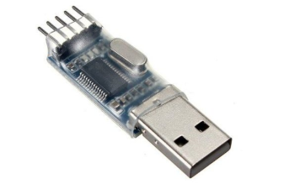

Chương III: Thực thi thiết kế mạch
- Kiến thức cần nhớ
a. MQTT(Message Queue Telemetry Transport)
Đây là một giao thức truyền thông điệp (message) theo mô hình publish/subscribe (xuất bản – theo dõi), sử dụng băng thông thấp, độ tin cậy cao và có khả năng hoạt động trong điều kiện đường truyền không ổn định.
Kiến trúc mức cao (high-level) của MQTT gồm 2 phần chính là Broker và Clients.
Trong đó, broker được coi như trung tâm, nó là điểm giao của tất cả các kết nối đến từ client. Nhiệm vụ chính của broker là nhận mesage từ publisher, xếp các message theo hàng đợi rồi chuyển chúng tới một địa chỉ cụ thể. Nhiệm vụ phụ của broker là nó có thể đảm nhận thêm một vài tính năng liên quan tới quá trình truyền thông như: bảo mật message, lưu trữ message, logs,...
Client thì được chia thành 2 nhóm là publisher và subscriber. Client là các software components hoạt động tại edge device nên chúng được thiết kế để có thể hoạt động một cách linh hoạt (lightweight). Client chỉ làm ít nhất một trong 2 việc là publish các message lên một topic cụ thể hoặc subscribe một topic nào đó để nhận message từ topic này.
b. JSON
JSON là chữ viết tắt của Javascript Object Notation, đây là một dạng dữ liệu tuân theo một quy luật nhất định mà hầu hết các ngôn ngữ lập trình hiện nay đều có thể đọc được, bạn có thể sử dụng lưu nó vào một file, một record trong CSDL rất dễ dàng. Cú pháp của JSON rất đơn giản là mỗi thông tin dữ liệu sẽ có 2 phần đó là key và value. Chuỗi JSON được bao lại bởi dấu ngoặc nhọn {}. Các key, value của JSON bắt buộc phải đặt trong dấu nháy kép {"}
c. Nodejs


NodeJS là một mã nguồn được xây dựng dựa trên nền tảng Javascript V8 Engine, nó được sử dụng để xây dựng các ứng dụng web như các trang video clip, các forum và đặc biệt là trang mạng xã hội phạm vi hẹp. NodeJS là một mã nguồn mở được sử dụng rộng bởi hàng ngàn lập trình viên trên toàn thế giới. NodeJS có thể chạy trên nhiều nền tảng hệ điều hành khác nhau từ WIndow cho tới Linux, OS X nên đó cũng là một lợi thế. NodeJS cung cấp các thư viện phong phú ở dạng Javascript Module khác nhau giúp đơn giản hóa việc lập trình và giảm thời gian ở mức thấp nhất.

Socketio: Để xây dựng một ứng dụng realtime cần sử dụng socketio. Socketio sẽ giúp các bên ở những địa điểm khác nhau kết nối với nhau, truyền dữ liệu ngay lập tức thông qua server trung gian. Socketio có thể được sử dụng trong nhiều ứng dụng như chat, game online, cập nhật kết quả của một trận đấu đang xảy ra,...
Socketio không phải là một ngôn ngữ, mà chỉ là 1 công cụ giúp thực hiện những ứng dụng realtime. Vì thế, không thể sử dụng socketio để thay thế hoàn toàn cho một ngôn ngữ, mà phải sử dụng kết hợp với một ngôn ngữ khác. Ngôn ngữ đó có thể là php, asp.net, nodejs,..

- Trình tự thực hiện mạch

a. Đẩy dữ liệu lên MQTT

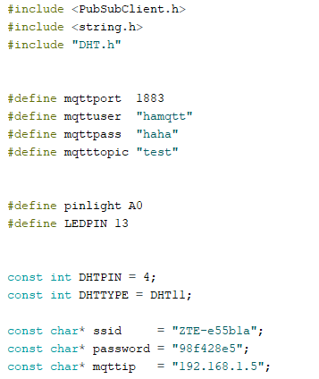
- Khai báo port MQTT :1883
- User mqtt : hamqtt
- Password mqtt: haha
- Topic:test
- Khai báo chân GPIO 05: chân OUT của dht11
- Khai báo chân A0 cảm biến ánh sáng: chân ADC esp12E
- Khai báo chân GPIO 13: điều khiển led
- Ssid(Service Set Identifier): tên mạng wifi
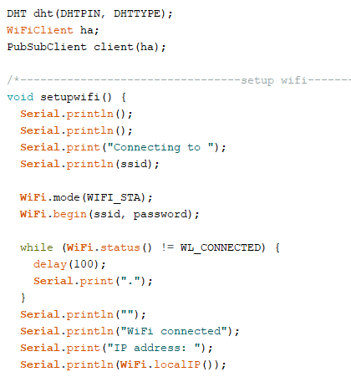

- WiFiClient: có một đối tượng máy khách kết nối tới một địa chỉ ip
- WiFi.status() != WL_CONNECTED: nếu trạng thái kết nối không được thiết lập thì print(“.”)
- Khi thiết lập thì print địa chỉ wifi

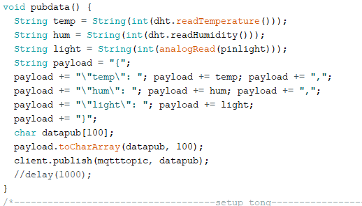

Hàm pubdata():
Thực hiện đọc dữ liệu của cảm biến nhiệt độ , độ ẩm và cảm biến ánh sáng, và chuyển dữ liệu sang dạng chuỗi
Thực hiện đọc dữ liệu kiểu JSON(key-value), sau đó lưu vào mảng datapub[100] và publish lên mqtt.

b. Nhận dữ liệu và lưu vào database
Sau khi publish dữ liệu lên mqtt,ta tiến hành nhận dữ liệu và đẩy vào database
tạo database tên sensor3, và tạo 1 table với mục đích lưu dữ liệu vào database

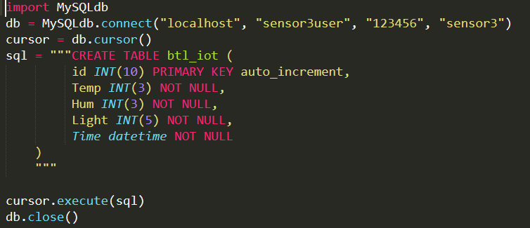

Tạo một table btl_iot gồm các thuộc tính(id, Temp, Hum, Light, Time)

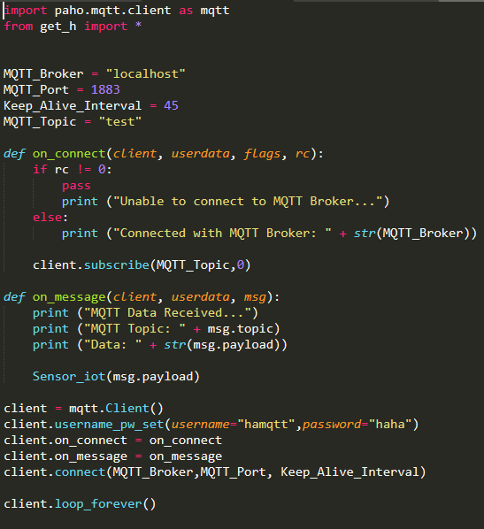

- Keep_Alive_Interval = 45: thời gian giữa các lần gửi gói tin keepalive từ thiết bị.Giá trị này do ta tự cấu hình(45)
- Hàm def on_connect(): kiểm tra trang thái kết nối rc(result connect)
- Hàm on_message(): nhận dữ liệu từ MQTT
- Dữ liêu đã được nhận và để thực hiện lưu vào database

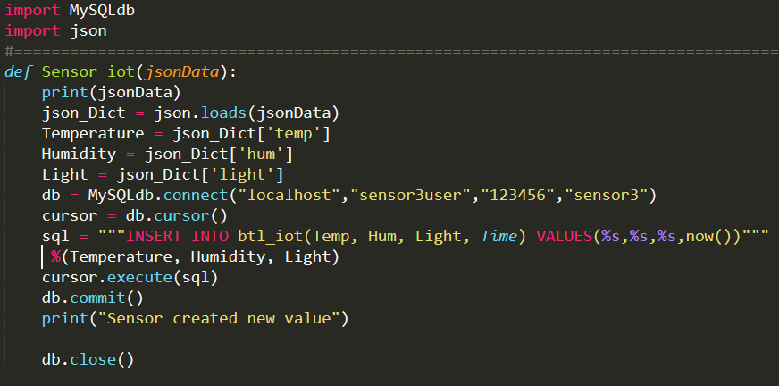

- Json.loads(): chuyển đổi chuỗi json ở bên file pub.ino thành đối tượng python và thực hiện lệnh “INSERT INTO” với mục đích đẩy dữ liệu vào database
- Execute: thực thi cậu lệnh insert
- Commit:lưu vào database
- Publish dư liệu cảm biến: topic test
- Subscribe dữ liệu: topic test và lưu vào database

c. Lấy dữ liệu từ database đẩy lên web
- Tạo 1 webserver nodejs
- Cài đặt: sudo apt update
sudo apt install nodejs

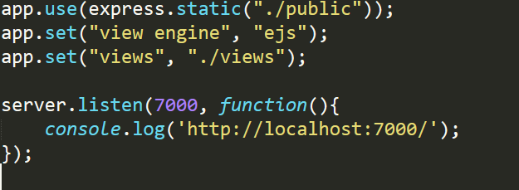

- Server lắng nghe port 7000: khi khách hàng truy cập vào port 7000 sẽ render ra trang html views/index.ejs
- Sau khi cài đạt server nodejs, tạo file html, file css, việc tiếp theo ta lấy dữ liệu từ database đẩy lên web.

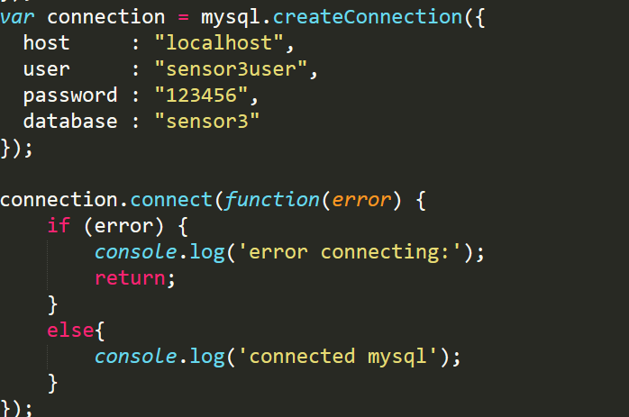

Kết nối database, và kiểm tra trạng thái kết nối.

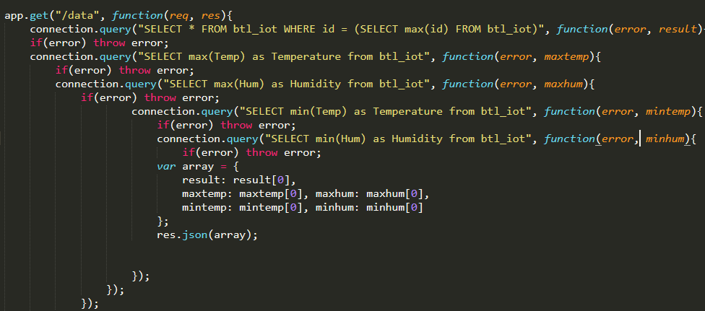

- Sau khi kết nối ta lấy dữ liệu của Temp, Hum,Light từ database, rồi chuyển chúng thành chuỗi Json và gửi lên trang localhost: 7000/data
Sau khi đã đẩy dữ liệu lên trang: localhost:7000/data thì ta sẽ code ở ejs lấy dữ liệu từ trang đó về hiển thị lên web.
Ta sẽ dùng setInterval funtion để thực hiệu function này mãi mãi mỗi 500ms lại vào /data lấy dữ liệu đẩy vào các id.

setInterval(function(){
$.getJSON('/data', function(data){
$('#hatemp').text(data.result.Temp);
$('#hahum').text(data.result.Hum);
$('#halight').text(data.result.Light);
$('#hamaxtemp').text(data.maxtemp.Temperature);
$('#hamaxhum').text(data.maxhum.Humidity);
$('#hamintemp').text(data.mintemp.Temperature);
$('#haminhum').text(data.minhum.Humidity);
});
},500);

lấy giá trị từ /data, sau đó thực hiện funtion data
$('#hatemp').text(data.result.Temp); : lấy giá trị Temp ở mảng result lưu vào biến data,sau đó dùng phương thức text() để đẩy dữ liệu vào id #hatemp đã khai báo trong thẻ html.

d. Điều khiển Led

- Ý tưởng: ở server chung ta sẽ dùng socket.io để lắng nghe sự kiện của người dùng tác động để điều khiển led.
- Để xây dựng một ứng dụng realtime cần sử dụng socketio. Socketio sẽ giúp các bên ở những địa điểm khác nhau kết nối với nhau, truyền dữ liệu ngay lập tức thông qua server trung gian. Socketio có thể được sử dụng trong nhiều ứng dụng như chat, game online,…
- Các việc cần làm:
1. Khách hàng click sự kiện, gửi thông điệp lên server(emit)
2. Server lắng nghe sự kiện(on) và publish dữ liệu lên MQTT
3. Cuối cùng là esp8266 được code cũng kết nối đến MQTT trên máy tính của bạn thông qua thư viện PubsubClient, ở đây sẽ có hàm callback lắng nghe sự kiện Publish của server điều kiển led theo giá trị mà nó nhận được.
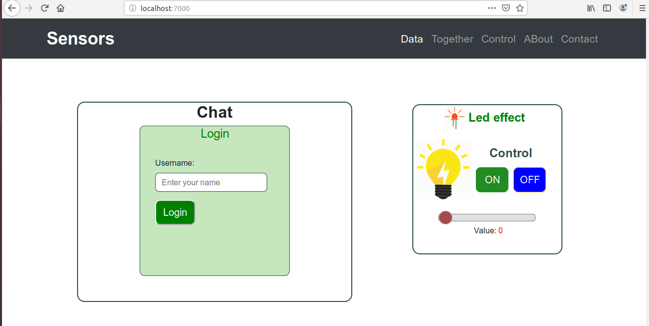

Khối 1: tạo 1 giao diện để người dùng có thể điều khiển bật tắt led
Ở thẻ <script> trong file ejs chúng ta sẽ code khi có người tác động vào button hoặc thanh range thì sẽ gửi giá trị cho server

// dieu kien led
var socket = io();
$(document).ready(function(){
$("#on").click(function(){
socket.emit("control-led", "1");
});
$("#off").click(function(){
socket.emit("control-led", "0");
});
$("#myRange").change(function(){
var a = $("#demo").text();
socket.emit("control-led", a);
});
-$(document).ready(function(): ngay sau khi trang web tải xong thì function này sẽ hoạt động
-$("#on").click(function(){
socket.emit("control-led", "1");
)};
Khi click vào id #on, thì sẽ thực hiện function, tao sự kiện và phát tín hiệu(emit) với 2 thuộc tính là key: control-led, value: 1 lên server.
Sự kiện off cũng vậy
- $("#myRange").change(function() // tương tự như on off led hàm này là nhận sự thay đổi của id myRange, id này được đặt ở thẻ chứa thanh range.
- var a = $("#demo").text(); // đoạn code này thì lấy giá trị của id demo(id mình khai báo ở trong thẻ range) lưu vào biến a.

Khối 2: Server nhận sự kếtiện emit và publish dư liêu vào MQTT

io.on("connection", function(socket){
console.log("co client ket noi");
console.log("User: " + socket.id + " connection!");
socket.on("disconnect", function(){
console.log("User: " + socket.id + " disconnected!");
});
socket.on("control-led", function(data){
//console.log(data);
publish(iot_toppic, data.toString(), options);
//console.log("got it");
});

Server lắng nghe có client truy cập vào port 7000, nếu có thì thực hiện connection và in ra id của client đó, nếu client ngắt kết nối thì thực hiện disconnect.

socket.on("control-led", function(data){
//console.log(data);
publish(iot_toppic, data.toString(), options);
//console.log("got it");
});

Hàm này là lắng nghe sự kiện điều led ở client tác động vào các button và range, thông qua toppic "control-led".
sau đó publish vào mqtt.
Hàm publish được khai báo ở server.js
// MQTT
var options = {
username: 'hamqtt',
password: 'haha'
}
var client = mqtt.connect('mqtt://localhost:1883/', options);
var iot_toppic = 'thcstt';

function publish(topic,msg,options){
if (client.connected == true){
console.log("publishing",msg);
client.publish(topic,msg,options);
}
}
Khối 3: Chương trình arduino

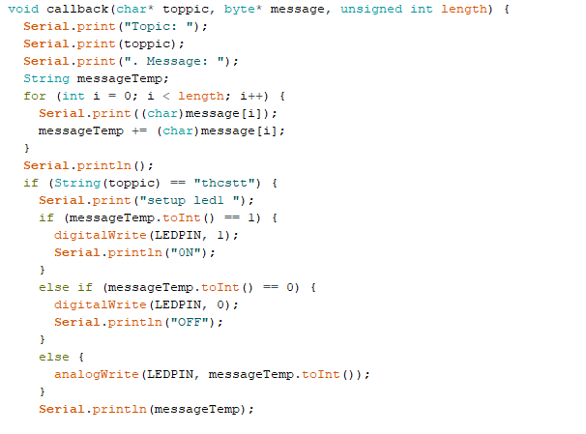

- void callback(char* toppic, byte* message, unsigned int length):Hàm callback này hoạt động khi có đúng toppic truyền vào thì nó sẽ lấy được giá trị publish.
if (String(toppic) == "thcstt") {
Serial.print("setup led1 ");
if (messageTemp.toInt() == 1) {
digitalWrite(LEDPIN, 1);
Serial.println("0N");
}
So sánh đúng toppic bên server.js đã publish thì thực hiện chương trình bật hoặc tắt led. Ta có lệnh digitalWrite() set trạng thái 1 và 0 để bật và tắt led.

else {
analogWrite(LEDPIN, messageTemp.toInt());
}

Đoạn này là khi giá trị của messageTemp nhận được khác 0 và 1 thì ta sẽ dùng analogWrite() để truyền giá trị cho đèn sáng dần tối dần.

- Sản phẩm thực tế
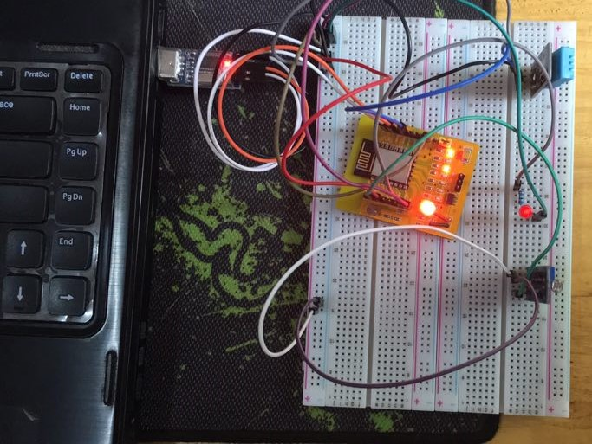

- Sơ đồ nguyên lý

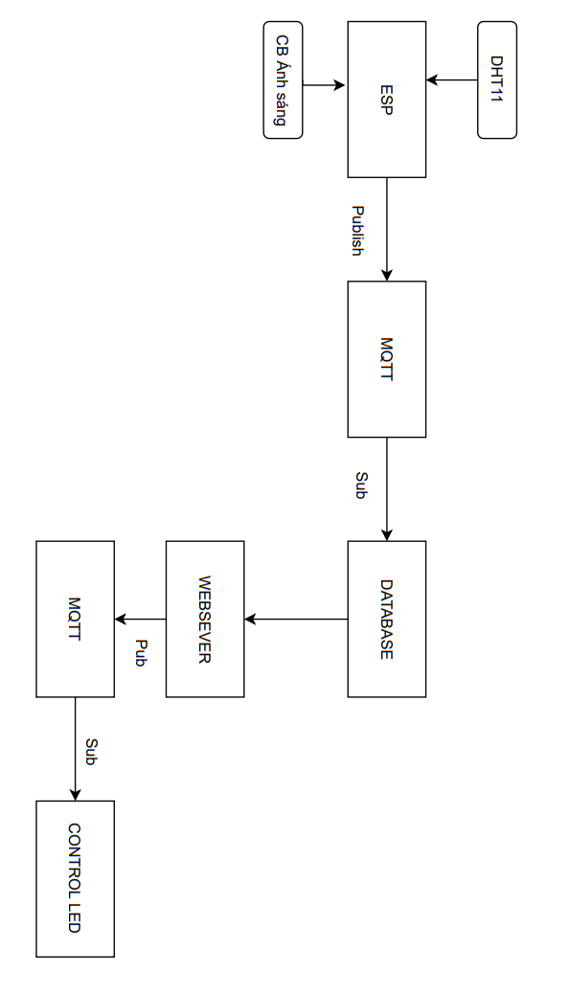
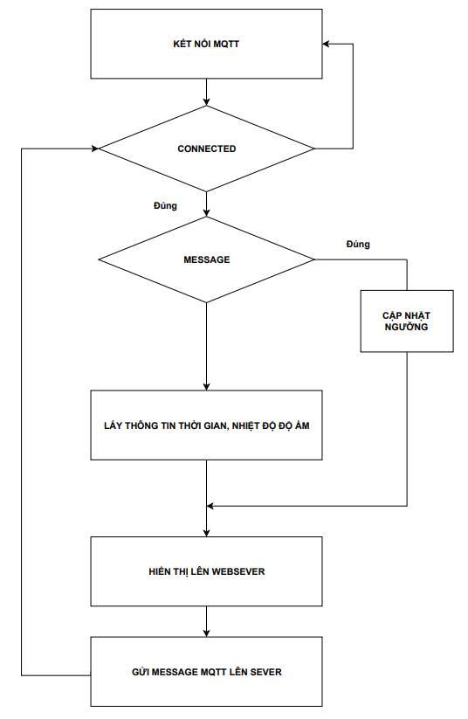

- Ứng dụng chat online socket io
Sau khi dùng socket io để điều khiển led, chúng em đã tham khảo và tìm hiểu làm thêm một chức năng chat online nhỏ bằng socket io.
Chức năng chat gồm:
- Đăng nhập tài khoản mật khẩu
- Tính năng trò chuyện online, khi người bên server khác nhắn tin đến, người bên này ngay lập tức nhận được tin nhắn. Và các server có thể chat với nhau cùng một lúc

Chức năng logout khi người dùng thoát khỏi phiên đăng nhập.

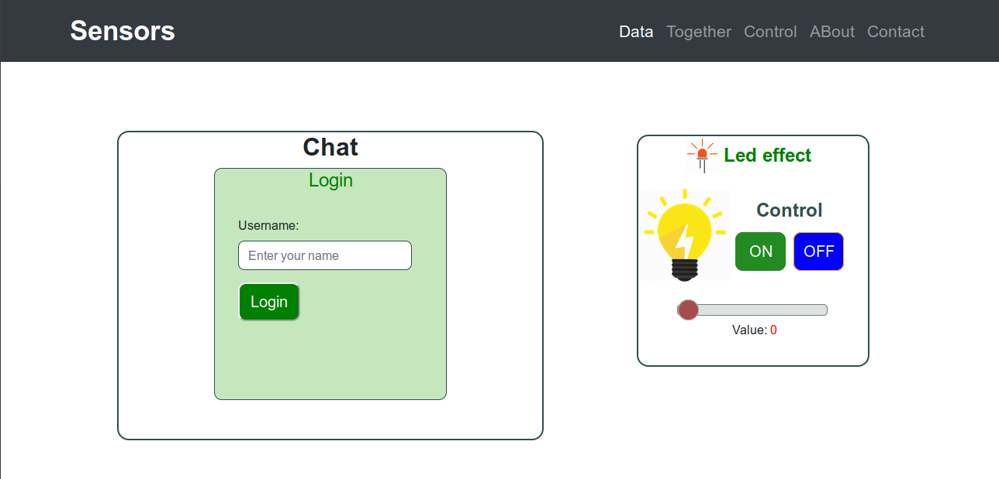
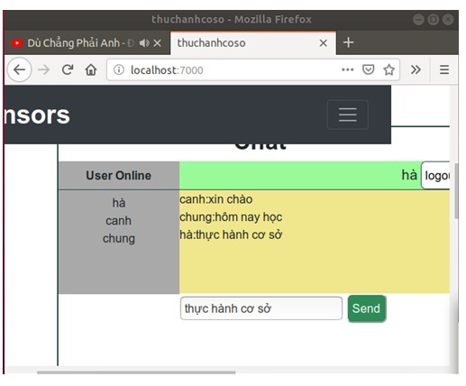
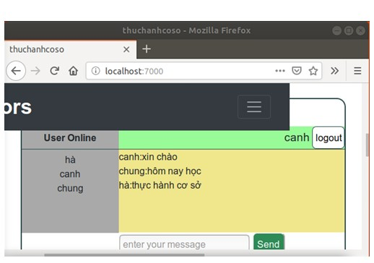

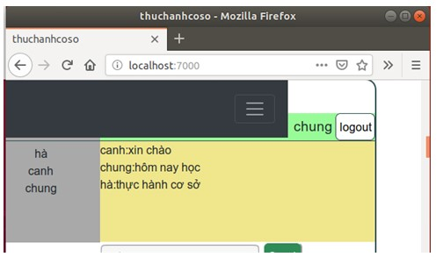

- Tài liệu tham khảo
- Html và css: https://www.w3schools.com/
- Boostrap: https://getbootstrap.com/
- Node js: https://www.w3schools.com/nodejs/
- Socket.io: https://socket.io/

